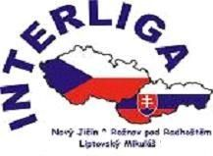
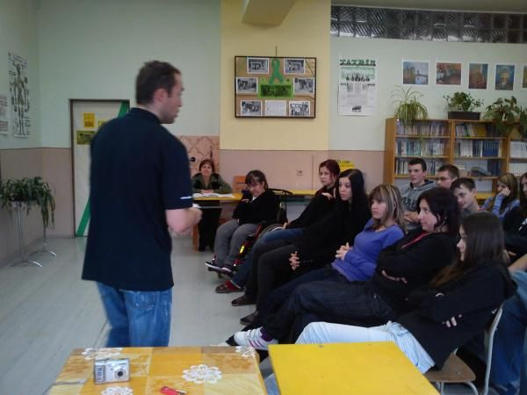

1. IV. 2011
Prenáška: Primárna protidrogová preven- cia. Prednášajúcim bol Peter Remper,
OZ Slovensko bez drog.
8. IV. – 9. IV. 2011
Rožnov pod Radhoštěm.
I. KOLO III. ROČNÍKA
Úspešný štart – Sme víťazi I. kola súťaže

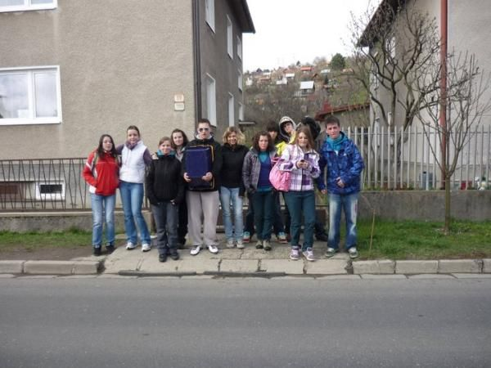
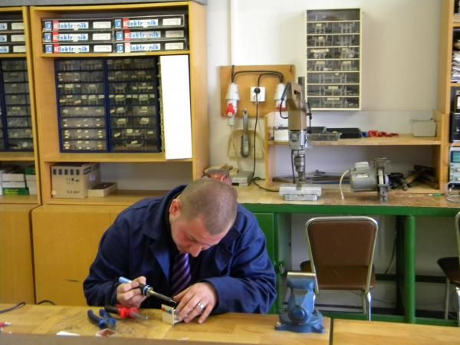

11. IV. – 14. IV. 2011
Praktická časť MS 2011
Túto časť MS urobili všetci žiaci z ma- turitných tried IV.AŽP, IV.ME, IV.ŠP
13. IV. 2011
Environmentálna výchova
Detský domov Liptovský Mikuláš
Akciu organizačne zabezpečovala III.ŽP.

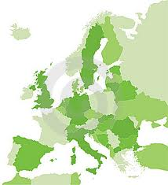
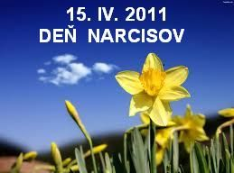

14. IV. 2011
Školské kolo
Priateľské kraje v Zjednotenej Európe.
Víťaz Martin Gregor II.A získal 24 bod.
Výsledok finančnej zbierky
91,55 €
ĎAKUJEME !

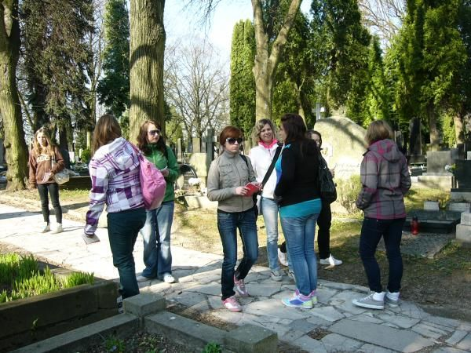
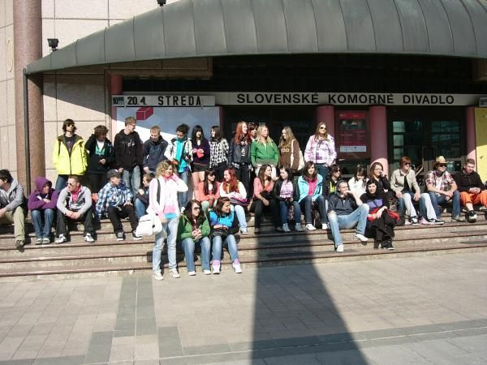
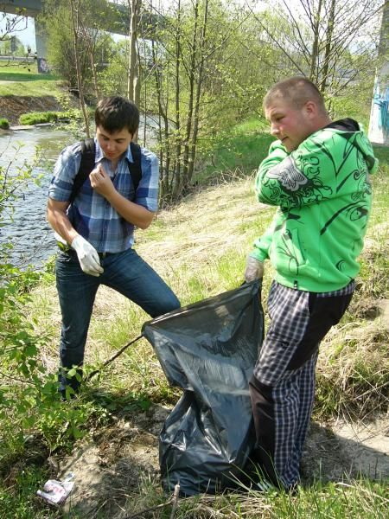
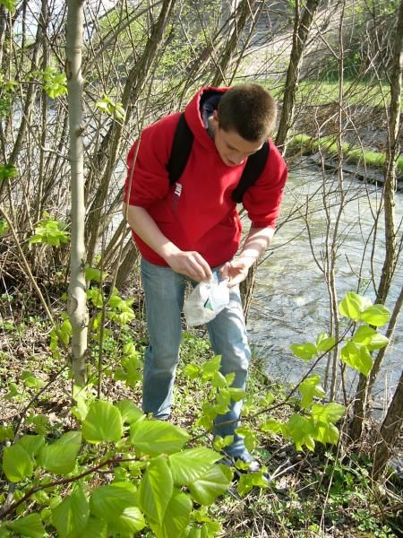
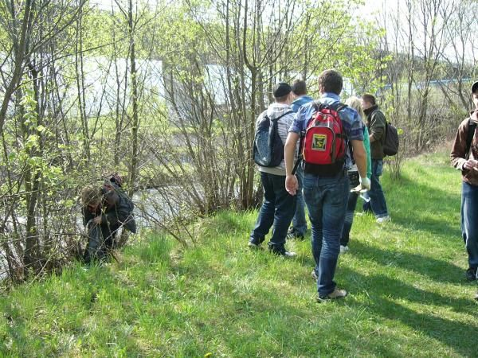
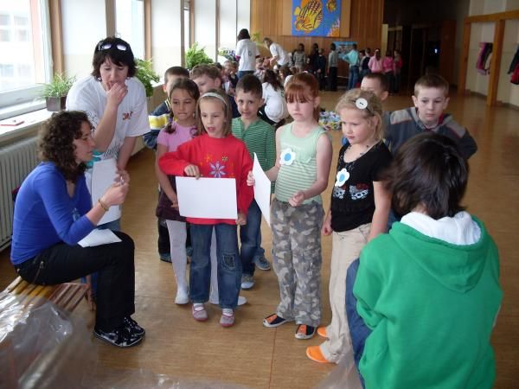
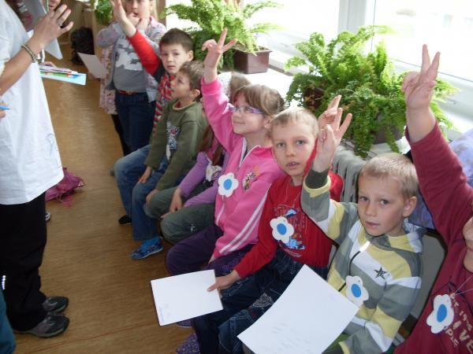
20. IV. 2011
Slovenské komorné divadlo Martin.
MIZANTROP
/ II.A, III.AŽP, III.ŠP /
Súčasťou programu bola aj prehliadka pamätihodnosti mesta Martin.
Národný cintorín.
22. IV. 2011
Svetový deň Zeme – Vyčistíme si Slovensko!
Do celoslovenskej akcie sa zapojila aj naša škola. Žiaci zamerali pozornosť hlavne na očistenie brehov Demänovky a Váhu.
27. IV. 2011
Začiatok cyklu environmentálnej výchovy v predškolských zariadeniach a ZŠ L. Mikuláša.
ZŠ J. Kráľa
Plán environmentálnej výchovy vypracovala III.ŽP.

